Lösung: Testszenario für Angewandte Informatik (Office Management)
Diese Musterlösung dient der Anleitung für Schülerinnen und Schüler zur eigenen Erfolgsmessung.
Die Lösungen befinden sich in der eingebetteten Excel-Mappe INF_Loesung.xlsx
Testszenario für Angewandte Informatik (Office Management) mit EXCEL | erledigt | nicht  erledigt
Aufgabe 1: CSV-Import
LÖSUNG Aufgabe 1:
siehe Tabellenblatt Loesung_1
ACHTUNG AUF: Spalten Trennung:
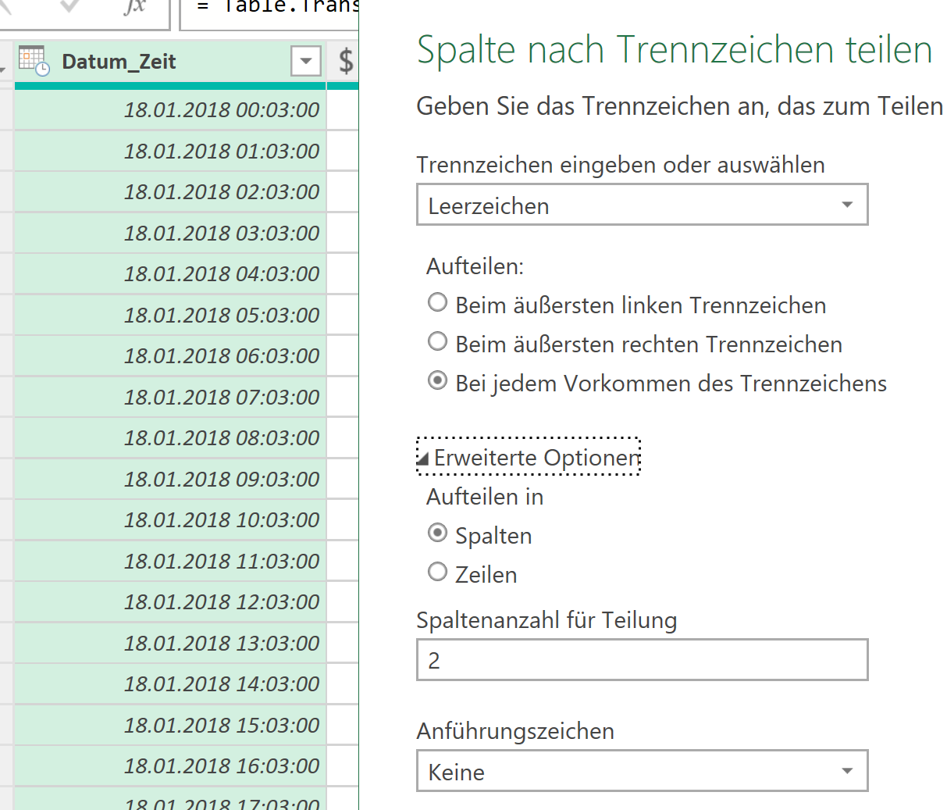
Temperatur neu berechnen:
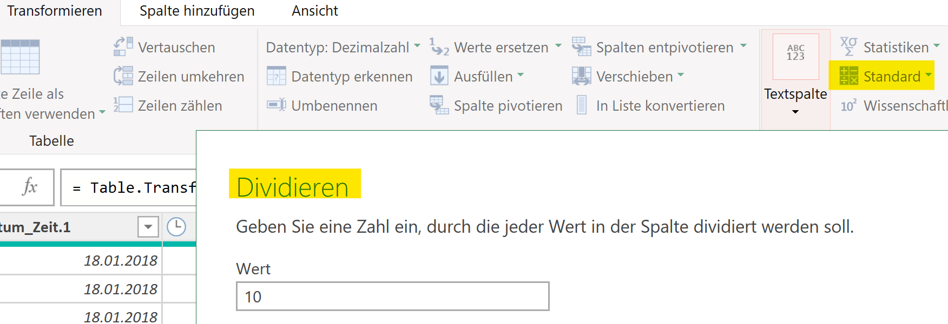
- Erstellen einer Excel-Arbeitsmappe Name_Klasse_TestINF_1.xlsx und speichern im Abgabeordner.
- Importieren einer csv-Datei mit Spaltentrennung

Testszenario für Angewandte Informatik (Office Management) mit EXCEL | erledigt |  | nicht  erledigt
Aufgabe 2: Diagramm
LÖSUNG Aufgabe 2:
siehe Tabellenblatt Loesung_2:
Beinhaltet unterschiedliche Vorschläge für eine neue Diagrammdarstellung.
- Erstellen einer neuen Arbeitsmappe Name_Klasse_TestINF_2.xlsx.
- Erklären, warum von einer Darstellung der Daten in einem dreidimensionalen Diagramm abzuraten ist.
- Erstellen eines neuen Diagrammes.
Aufgabe 3
LÖSUNG Aufgabe 3:
Siehe folgende Tabellenblätter:
- Teilaufgabe 1 bis 4: Loesung_3_Formel
- Teilaufgabe 5: Loesung_3_Diagramm
- Teilaufgabe 6: Loesung_3_Pivot
- Erstellen einer neuen Arbeitsmappe Name_Klasse_TestINF_3.xlsx.
- SPALTE TEMPERATUR:
Berechnen der Werte Minimum, Maximum, Mittelwert.
- SPALTE WARNUNG:
Einträge „zu heiß“, „in Ordnung“, „zu kalt“ abhängig von der Temperatur.
- SPALTE ANZAHL DER SCHALTUNGEN
Ermitteln der Anzahl der Schaltungen
- Erstellen des Diagramms laut Vorlage.
- Erstellen der Pivottabelle mit Mittelwert und Standardabweichung

